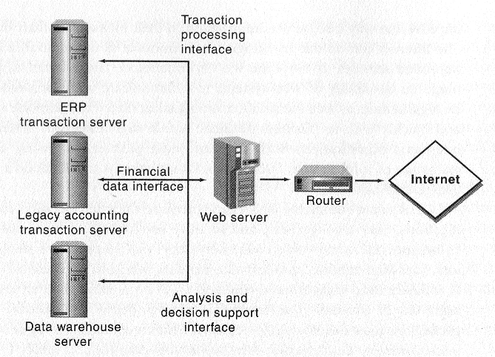
- Interoperabilidade

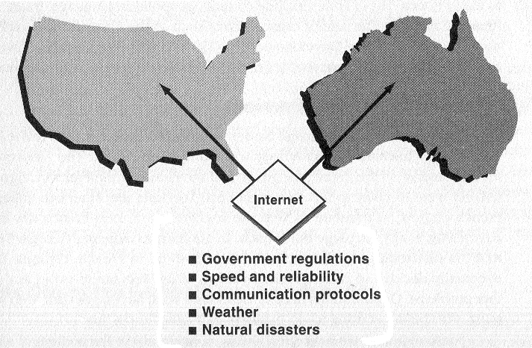

  - A habilidade de uma organização se comunicar eletronicamente com seus parceiros externos está no coração do e-commerce
  - Infraestrutura de redes
    - Velocidade
      - Largura de banda (“bandwidth”)
      - Meios de transmissão: fibras óticas, ondas de rádio, microondas, etc
    - Confiabilidade
      - Certificado de qualidade de comunicação de dados
  - Aspectos legais
    - Ausência de legislação
    - Conflitos de legislação
    - Diferentes políticas nacionais de e-commerce

- Segurança
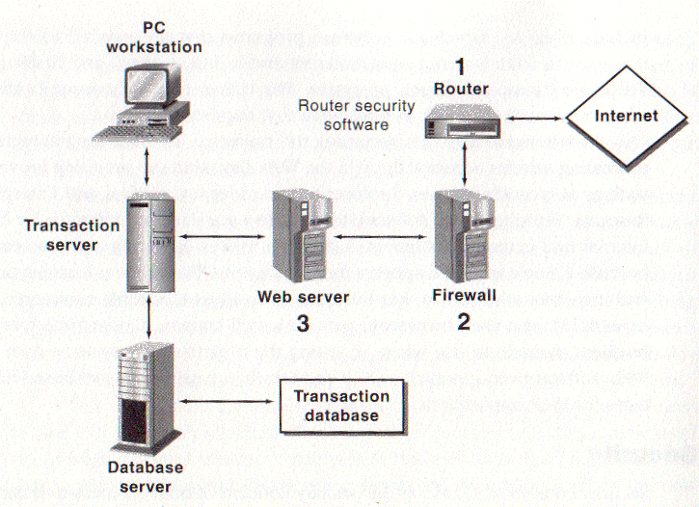

- Proxy Servers + Firewalls
- Senhas
- Autenticação, Certificação, Codificação
- Virtual Private Networks (VPNs)
- Intranets e Extranets

AUTOMATIZAÇÃO DA CADEIA DE PARCEIROS EXTERNOS (“THE SUPPLY CHAIN”)

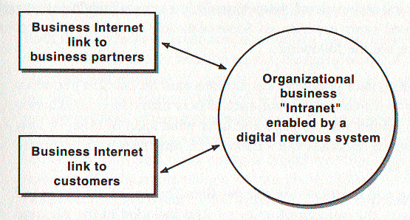

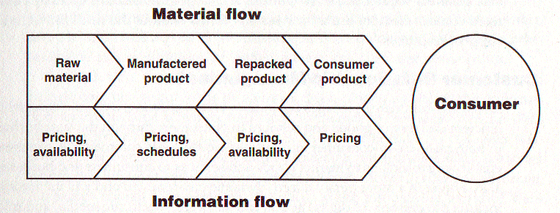

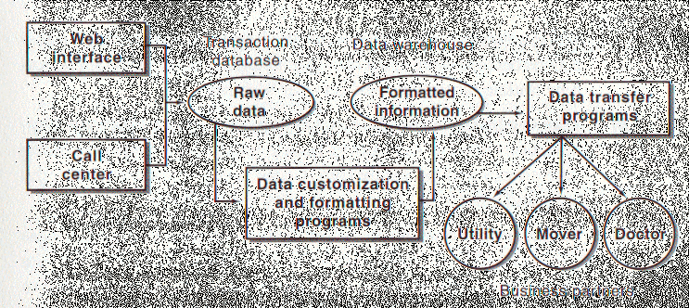

AUTOMATIZAÇÃO DA CADEIA DE PARCEIROS INTERNOS (“THE VALUE CHAIN”)

